Домашнее задание

**Задача 1.** Спроектировать в EasyEDA схему для включения одного зеленого светодиода при затухании внешнего освещения реализованную на:  
* Транзисторе BC337  
* Фоторезисторе  
* Подстроечном резисторе 500 кОм  
* Рабочее напряжение данной схемы 12В.  
Произвести расчет токоограничивающего резистора для светодиода  
Реализовать схему на макетной (беспаечной) плате и зафиксировать на видео режим ее работы.  
Выполнение желательно оформить в виде отчета в PDF и приложить видеоматериалы.

|  |  |  |
| --- | --- | --- |
|  | FORWARD CURRENT (mA) | FORWARD VOLTAGE (V) |
| Зелёный светодиод | 20 | 2,0 |
| Белый светодиод | 20 | 3,0 |
| Красный светодиод | 20 | 2,0 |

1) 12В - 2В = 10В

2) R = U/I = 10/0,02 = **500 Ом** ~ **510 Ом**

3) P = 10В * 0,02А = **0,2 Вт** (200 мВт)

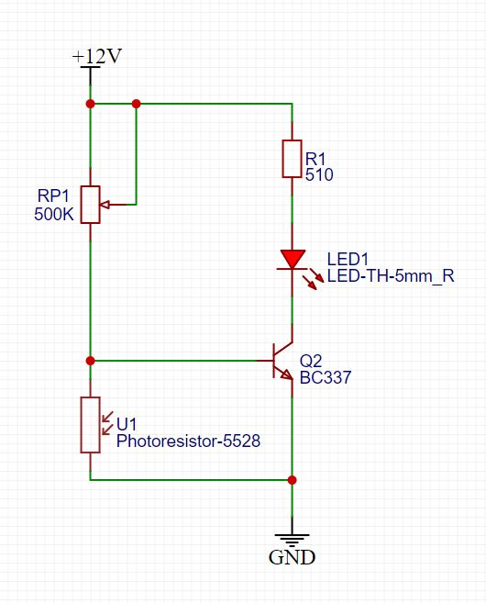

Работа схемы показана на видео Lesson_3.mp4